

（2026届）
复杂软件系统实践
开题报告

题 目：基于检索增强的电商退换货智能客服系统
学 院：人工智能学院
专 业：软件工程
班 级：软件231
学 号：2025467065903
姓 名：彭译萱
指导教师：王向东
开题日期：2026年4月28日

目录
一、选题的背景、意义 1
1.1 选题背景 1
1.2 研究意义 2
1.3 国内外研究现状 3
1.4 发展趋势 4
二、研究的基本内容与拟解决的主要问题 5
2.1 研究的基本内容 5
2.2 拟解决的主要问题 6
三、研究的方法与技术路线、研究难点，预期达到的目标 7
3.1 研究方法 7
3.2 技术路线 8
3.3 研究难点 10
3.4 预期达到的目标 11
四、论文详细工作进度和安排 12
五、主要参考文献 13

一、选题的背景、意义
1.1 选题背景
随着电子商务平台和在线零售模式的快速普及，商品交易规模、订单处理规模和售后服务场景持续扩大。与传统线下售后相比，线上退货、换货、退款到账、物流异常、人工投诉等问题具有咨询量大、规则复杂、处理环节多、时效要求高等特点。用户在提出售后问题时，通常不仅希望得到“能不能办理”的回答，还希望同时知道规则依据、所需材料、办理时限以及下一步操作路径。因此，面向电商退换货场景构建智能客服系统，既具有明确的现实需求，也具有较强的工程落地价值。
从平台经营机制看，退换货服务已不再只是订单完成后的补充环节，而是直接影响用户信任、复购意愿和平台品牌口碑的关键服务节点。特别是在直播电商、即时零售、跨境电商和多商家平台环境下，商品来源、物流责任、平台政策、商家规则与消费者权益之间形成了更加复杂的约束关系。人工客服虽然能够在一定程度上处理例外情况，但面对高并发咨询、规则频繁更新和标准口径要求时，往往存在响应不一致、培训成本高和服务效率波动明显等问题。
近年来，大语言模型、检索增强生成、任务型对话系统等技术快速发展，推动了智能客服从关键词匹配式问答向多轮对话、知识增强问答和场景化交互演进。相比早期静态 FAQ 机器人，融合知识库检索和上下文理解的系统能够更好地处理复杂售后问题。然而，电商退换货场景带有明显的业务规则约束，不同商品类别、下单时间、订单状态、签收情况、赠品处理规则和平台政策都会影响最终答复。若完全依赖大模型自由生成，容易出现规则依据不足、答案不稳定甚至与平台规则不一致的问题，这与课程项目对“可验证、可解释、可展示”的要求并不完全吻合。
同时，电商售后知识具有强时效、强条件组合和强文本解释性的特点。许多规则并不是单一条款即可直接给出结论，而是需要结合“是否签收”“是否超时”“是否影响二次销售”“是否属于质量问题”“是否已发起工单”等上下文条件综合判断。由此可见，真正有使用价值的智能客服系统，不应只是生成自然语言答案，更应具备规则约束、依据返回、过程可追溯和异常场景回退等能力。
从用户体验角度出发，售后咨询并不是孤立的一问一答过程，而往往伴随着重复追问、确认条件、补充订单号、询问时限和对处理结果的不确定性。例如，用户可能先询问“这个商品能不能退”，随后继续追问“那运费谁承担”“多久到账”“如果商家拒绝怎么办”。如果系统缺乏上下文继承能力，就很难在后续轮次中保持一致口径，也无法体现出真正的服务连续性。因此，构建具备多轮记忆与业务状态跟踪能力的客服系统，已经成为当前场景化智能服务的重要要求。
此外，课程项目与企业真实应用虽不完全等同，但两者在系统完整性要求上具有相通之处。一个能够支撑开题答辩、阶段验收和结项展示的项目，应当不仅能说清楚算法思路，更要能展示清晰的模块划分、稳定的接口调用、规范的数据组织和可验证的运行结果。因此，以电商退换货智能客服为课题对象，既有利于结合现实业务问题展开设计，也适合在课程要求下完成从需求分析到系统实现的全流程训练。
从复杂软件系统实践课程的角度看，电商退换货智能客服系统并不是一个单点算法实验，而是一个包含前端交互、后端业务服务、数据存储、知识库管理、检索增强、对话状态维护和测试验证的综合软件系统。它既可以体现完整的软件工程链路，也便于在开题、开发、验收和结项阶段形成连续成果。围绕这一目标，本课题采用前后端分离和 AI 增强协同的思路，将 Vue 3 作为前端框架、Spring Boot 作为后端业务核心、MySQL 作为主要数据存储，并以 LangChain4j 作为 AI 增强层接入大模型与检索链路，从而在保证业务控制力的同时提升系统智能化程度。
基于以上背景，选择“基于检索增强的电商退换货智能客服系统设计与实现”作为课题，一方面能够围绕真实业务问题展开系统设计，另一方面也能将需求分析、接口设计、数据库建模、知识组织、智能增强、系统测试和可视化展示等内容有机结合，使课题既具有较明确的应用场景，又具有适合课程考核的复杂软件系统特征。
1.2 研究意义
本课题的研究意义主要可以从实际应用、工程训练、知识管理和后续扩展几个方面来理解。
先从应用场景来看，电商平台里很多售后咨询都集中在退货条件、退款时间、物流异常、商家超时未处理这些问题上。这些问题看起来都不算特别复杂，但真正回答时往往要结合订单状态、平台规则和办理流程来判断。如果能把这部分高频问题先标准化，再用系统自动完成一部分说明和引导，就能减轻人工客服压力，也能让用户更快拿到清楚的处理建议。
再从课程实践来看，这个课题比较适合做成一个完整的软件系统，而不是只做一个算法小实验。前端需要负责咨询页面和管理页面，后端要处理接口、规则判断和会话管理，数据库要保存订单、知识文档和日志，LangChain4j 负责把检索增强和大模型能力接进来。整个过程会涉及需求分析、数据库设计、接口联调、前后端配合和测试验收，和课程想训练的能力比较贴合。
从知识管理角度看，很多客服规则平时都散落在帮助文档、培训话术或者人工经验里，时间一长就容易出现口径不统一、更新不同步的问题。本课题把 FAQ、平台规则和售后说明整理成可维护的知识库，再把检索结果和回答依据一起返回，这样后面不管是补充规则、修改政策，还是排查回答问题，都会更方便一些。
从技术方案选择上看，这个课题也有一定的探索意义。现在很多系统喜欢把大模型直接放到最前面，但对于退换货这类规则比较明确的场景来说，完全交给模型自由生成其实风险不小。比较稳妥的做法还是让 Spring Boot 负责业务主干和规则控制，再把 LangChain4j 放在增强层，去做语义理解、提示词编排和检索增强。这样既能用上大模型的表达能力，也能尽量保证结果可控。
另外，这个课题还有比较好的延续性。开题阶段主要是把选题、系统结构和实现路线说清楚，后面还能继续往知识文档扩充、提示词优化、日志分析、上下文记忆和系统测试这些方向深入。这样做出来的成果不只是开题能用，结项阶段也能继续沿着同一条路线往下完善。
所以我觉得，这个课题的价值不在于做一个会聊天的页面，而在于把业务规则、知识库、多轮问答和后台管理真正整合成一个能运行、能展示、也方便后续完善的系统。这一点和复杂软件系统实践课程的要求是比较一致的。
1.3 国内外研究现状
从已有研究来看，国外在任务型对话、知识增强问答和检索增强生成方面起步更早。Gao 等对会话式人工智能中的神经方法做了较系统的梳理，认为多轮对话、知识接入和生成控制是对话系统持续发展的几个关键方向[7]。Louvan 和 Magnini 也总结了任务型对话中的意图识别和槽位填充方法，说明对用户问题的理解能力一直都是系统效果的核心基础[10]。
在检索增强方向上，Lewis 等提出的 RAG 框架把参数知识和外部知识检索结合起来，使回答结果在事实性和可追溯性方面得到提升[8]。Karpukhin 等提出的 DPR、Guu 等提出的 REALM，则进一步说明检索机制在复杂问答任务中确实能够带来明显帮助[9][11]。这些研究对本课题有直接参考意义，因为本课题同样需要解决“先找到合适的规则和知识，再组织成回答”这个问题。
和开放领域聊天不同，电商客服更强调业务约束。JDDC 和 CrossWOZ 等数据集为中文多轮对话研究提供了数据基础[12][14]，Deng 等对电商商品问答的综述也指出，电商问答往往具有规则来源多、用户表达口语化、答案要求可解释等特点[13]。这说明电商售后问答不能只追求语言自然，还要把规则依据和处理流程放进去。
国内在任务型对话和客服理解方面也积累了不少成果。曹亚如等对多轮任务型对话系统进行了综述，从系统结构、评估方法和应用场景等角度总结了模块式方法与端到端方法的差别[1]。黄健、李锋提出的 SPD-BERT 面向口语对话理解，引入角色信息和轮次结构后，对智能客服场景中的意图识别和实体识别有明显帮助[2]。
在工程化研究上，周超等提出了面向工业运维对话的意图和语义槽联合识别方法，通过联合建模提升复杂场景下的理解效果[3]。任元凯、谢振平则针对大语言模型在专业场景中意图不够稳定的问题，提出了结合领域知识进行增强的思路[4]。这些工作说明，在专业场景里，单靠通用模型往往还不够，还是需要和领域规则、业务知识结合起来用。
近两年，国内关于检索增强生成和知识增强大模型的综述也越来越多。李子骏等对 RAG 技术的核心流程进行了梳理[5]，曹荣荣等从知识图谱融合的角度分析了缓解幻觉和提升可解释性的做法[6]。从这些研究可以看出，当前的一个共同认识是：如果想把智能客服真正落到具体行业场景里，就不能只看生成能力，还要同时考虑检索、规则、上下文和系统控制。
不过，现有研究里很多工作还是更偏向单点突破，比如专门研究意图识别、专门优化检索，或者只关注回答质量。对于课程项目来说，除了这些技术点，还必须考虑页面展示、接口联调、日志记录和现场演示稳定性。因此，本课题在借鉴已有研究的同时，也要结合实际开发条件做工程化整合，这样才更符合课程项目的要求。
1.4 发展趋势
结合前面的研究现状，可以看出领域智能客服的发展大致有几个比较明确的方向。第一是从单轮问答走向多轮对话，系统不再只回答一句话，而是要能记住上一轮说了什么。第二是从单纯生成走向“规则 + 检索 + 生成”结合的模式，回答不仅要自然，还要有依据。第三是从通用聊天走向垂直行业场景，越是规则明确、流程固定的业务，越需要做领域化设计。
从技术细节上看，检索增强系统也不再停留在简单的文档召回和拼接阶段，而是开始更重视查询改写、上下文记忆、结构化知识融合和结果校验。也就是说，系统不仅要把文档找出来，还要知道哪些内容该优先使用，哪些规则必须先判断，最后怎样把结果组织成用户容易理解的话。
从工程建设角度看，智能客服正在从一个回答模块逐步变成一个完整的平台能力。除了问答本身，知识录入、版本管理、日志追踪、测试回放、权限控制和后台维护都越来越重要。对课程项目来说，这一点也很关键，因为答辩时不能只展示模型回答效果，还要把系统整体结构和维护能力讲清楚。
基于这些趋势，本课题最后选择“前后端分离的业务系统 + LangChain4j AI 增强层”这条路线。这样做一方面比较符合当前智能客服的工程化方向，另一方面也更适合课程项目对完整性、稳定性和可展示性的要求。
二、研究的基本内容与拟解决的主要问题
2.1 研究的基本内容
围绕“基于检索增强的电商退换货智能客服系统设计与实现”这一课题，本文准备从业务需求、系统架构、知识管理、智能增强和系统展示五个方面展开研究。由于本人负责知识库构建与检索模块，因此本文在总体介绍系统方案的同时，会更重点说明退换货领域知识如何整理、切分、标注、检索和回传给回答生成模块。
除了核心问答功能，本课题还会把知识库维护、接口测试、日志记录和界面展示一起考虑进去。就本人承担部分而言，重点不只是收集 FAQ 文本，而是要把分散的退货条件、换货流程、退款时限、运费责任和物流异常规则整理成系统可以查询、可以更新、可以追溯的知识来源。
表2-1 研究内容与系统模块对应表
研究内容 | 对应系统模块 | 主要实现要点 | 预期产出
售后意图识别 | Spring Boot 业务服务层 + LangChain4j 意图分析组件 | 对用户问题进行七类售后意图判断，并结合上下文提高识别准确度 | 形成可用于后续检索与回复生成的意图标签和处理入口
退换货知识库构建 | MySQL 知识文档表 + 知识管理后台 | 整理 FAQ、平台规则、退款说明和异常处理方案，并支持维护更新 | 形成结构化、可查询、可扩展的规则知识库
多轮对话管理 | Vue 3 咨询工作台 + Spring Boot 会话管理服务 | 维护会话历史、追问上下文和用户当前咨询状态 | 实现连续问答和上下文承接能力
订单上下文融合 | Spring Boot 订单服务 + 提示词装配模块 | 读取订单号、商品信息、订单状态和时间节点，并参与答复生成 | 输出更贴近真实业务流程的个性化答复
AI 增强回复与系统展示 | LangChain4j 编排层 + Vue 3 管理后台 | 组织检索增强、大模型调用、依据展示和文档增删改查 | 形成可展示、可维护、可验收的完整系统原型

从研究路径上看，以上五项内容彼此并非孤立模块，而是共同支撑“业务核心 + AI 增强”的整体系统方案。前端页面负责问题输入与结果展示，后端服务负责业务流程控制和规则约束，数据层沉淀订单和知识文档，LangChain4j 则作为增强层提高语义理解和答案组织能力，从而保证系统既具备完整工程结构，又具备明显的领域智能特征。
2.2 拟解决的主要问题
本课题拟重点解决以下四个主要问题。
第一，售后规则来源分散，怎么把知识整理成系统能用的结构。电商退换货问题经常涉及平台政策、商家规则、商品状态和订单节点，如果知识内容只是简单堆在文档里，后续检索很难准确命中。因此本人重点解决的是知识分类、规则颗粒度和字段标注问题。
第二，用户问题表达不固定，怎么让检索结果和真实问题对应起来。用户可能说“退回去多久能到账”“物流一直不动怎么办”“拆封了还能换吗”，同一类规则会有多种口语化表达。知识库检索不能只靠标题匹配，还需要结合意图标签、关键词和语义相似度。
第三，检索结果需要可解释，不能只给回答生成模块一段模糊文本。退换货客服的回答需要说明依据，所以本人负责的模块要把命中的规则片段、所属场景、适用条件和来源说明一起返回，使后续回答能够体现“为什么这样处理”。
第四，知识库要方便维护和扩展。课程项目后续还会继续补充测试样例和演示内容，如果知识文档没有统一分类和管理方式，规则一多就容易混乱。因此系统需要支持 FAQ 和规则内容的增删改查、分类查询和检索调试。
这四个问题共同指向本人负责的知识支撑层。意图识别模块提供用户问题的场景判断，知识库检索模块负责找到可靠依据，回答生成模块再把依据组织成自然语言答复。本人工作的质量会直接影响回答是否准确、是否有据可查。
三、研究的方法与技术路线、研究难点，预期达到的目标
3.1 研究方法
本课题准备采用“文献调研 + 需求分析 + 知识整理 + 检索设计 + 测试验证”的方式推进。本人负责部分主要围绕知识库构建和检索效果展开。
第一步是先把相关资料看清楚。主要阅读检索增强生成、电商问答、知识管理和任务型对话方面的文献，重点理解知识片段如何组织、检索结果如何筛选，以及领域规则怎样参与回答生成。
第二步是在需求分析基础上梳理知识来源。本人会把退货申请、换货申请、退款进度、物流异常、规则咨询和投诉转接等场景拆成可维护的知识类别，并整理每类场景需要包含的规则条件和示例问法。
第三步是设计知识库结构和检索流程。前端和后端负责提供知识维护入口，MySQL 保存 FAQ、规则标题、规则正文、场景标签、关键词和更新时间等字段，检索时结合意图标签、关键词匹配和语义相似度得到候选知识片段。
第四步是围绕典型售后问题进行检索测试。比如“签收后七天还能退吗”“质量问题运费谁承担”“退款多久能到账”等问题，都要检查系统是否能召回正确规则，并排除与问题关系不大的片段。
在验证方式上，本文准备把案例测试和检索质量观察结合起来使用。一方面检查不同场景下的规则命中情况，另一方面关注召回结果是否清楚、是否能追溯来源、是否能为高思嘉负责的回答生成模块提供足够依据。
在具体实施顺序上，本人负责部分会按“先分类、后切分；先可查、后优化；先保证依据准确、再提高召回范围”的思路推进。这样既能保证开题后较快形成可演示的知识库，也方便后续根据测试结果继续调整标签、关键词和知识片段粒度。
3.2 技术路线
在技术实现上，本课题采用前后端分离的整体架构，同时把 LangChain4j 明确放在 AI 增强层。就本人负责模块而言，重点是 MySQL 知识文档表、知识管理接口、检索服务和结果回传格式。Vue 3 提供知识库维护页面，Spring Boot 负责知识文档的增删改查和检索接口，LangChain4j 在后端服务中参与语义检索和上下文组织。
系统运行时，用户问题先由后端识别意图和关键信息，再进入本人负责的知识检索环节。检索模块根据意图类别、关键词、订单状态和语义相似度找到候选规则，把规则标题、规则内容、适用条件和来源说明返回给回答生成模块。
考虑到课程答辩对稳定性的要求，知识库模块需要提供相对稳定的规则依据。即使大模型调用异常，系统也可以根据已命中的规则片段给出基础答复；如果没有命中明确规则，则应提示需要补充订单状态或转人工处理，避免生成没有依据的答案。
除了问答链路，本人还会重点配合建设知识库管理和日志记录链路。系统不仅要能回答问题，还要支持规则文档的录入、编辑、删除、分类查询和内容维护，并记录命中规则、检索关键词和召回结果，方便后续调试和优化。
整体来看，本文的技术路线对本人负责部分的要求是：把退换货领域知识从“普通文字资料”整理成“系统可检索、回答可引用、后期可维护”的结构化资源，使检索增强真正成为回答生成的依据来源。
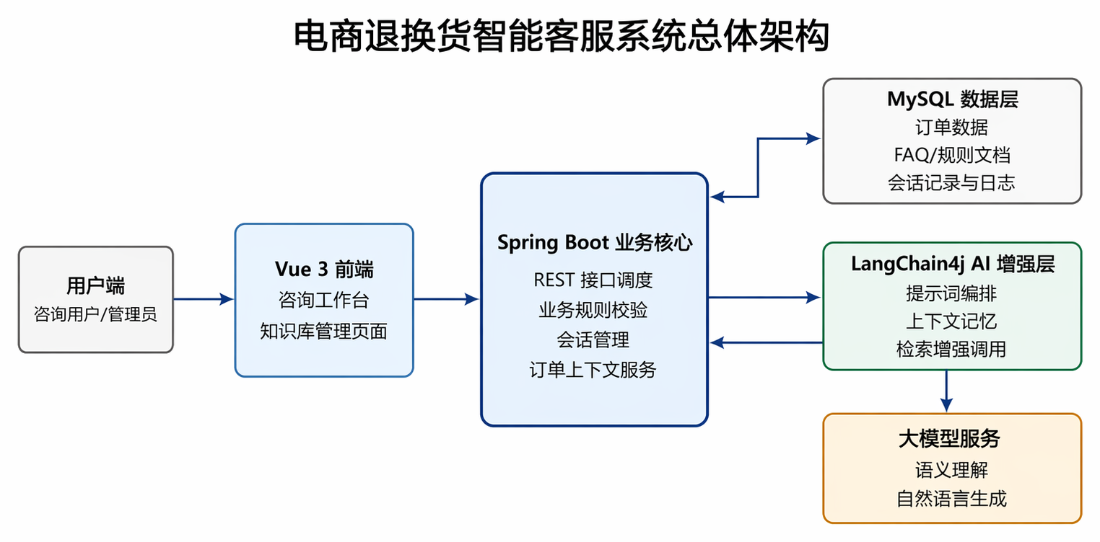
图3-1 系统总体架构图
图 3-1 从系统组成角度展示了本课题的总体结构：Vue 3 负责页面交互，Spring Boot 负责业务控制与接口服务，MySQL 负责核心数据持久化，LangChain4j 嵌入后端服务中实现检索增强和大模型编排，最终由大模型服务返回自然语言答复。该结构强调业务规则和系统控制权必须掌握在后端服务层，而 AI 相关能力以增强组件的方式嵌入其中。
从模块协同关系看，上述结构并不是把前端、后端、数据库和 AI 组件简单并列堆叠，而是围绕退换货业务形成统一闭环：前端负责承接用户输入，后端负责规则判断与接口调度，数据层负责提供订单和知识依据，AI 增强层则在此基础上完成上下文组织与答案表达。为了进一步说明这一闭环在运行阶段的先后顺序，下面结合图 3-2 对系统技术路线作进一步展开。
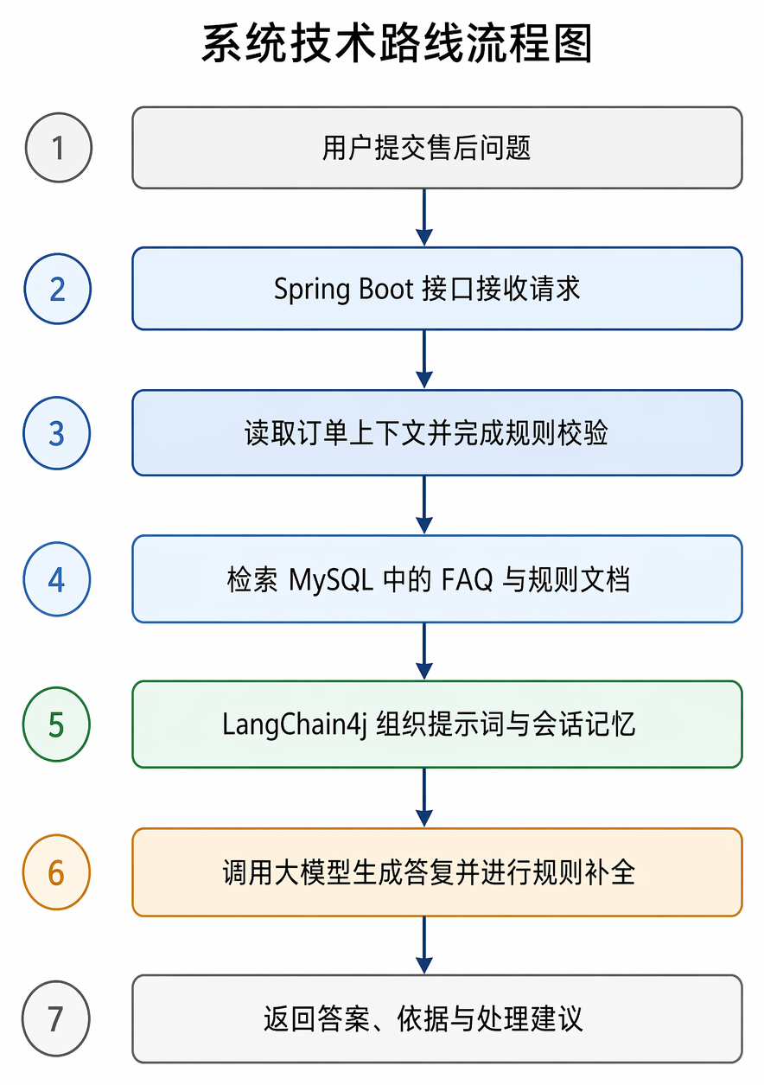
图3-2 技术路线流程图
图 3-2 从运行链路角度说明了系统的技术路线。用户问题首先进入 Spring Boot 接口层，由业务服务读取订单信息与会话状态，再调用知识检索和 LangChain4j 编排链路组织提示词与上下文，最终在大模型生成结果基础上输出附带依据和处理建议的答复。该流程既体现出检索增强的技术特点，也体现出课程项目对业务可控性的要求。
3.3 研究难点
本课题在本人负责的知识库构建与检索模块中，研究难点主要体现在以下三个方面。
第一，退换货规则的分类和切分比较难。同一个售后问题可能同时涉及商品状态、签收时间、质量原因、运费承担和退款节点，如果知识片段过长，会影响检索准确性；如果切得过碎，又可能丢失完整条件。
第二，用户口语化表达和规则文本之间存在差距。规则文档通常写得比较正式，而用户提问很随意，所以检索策略需要兼顾关键词、场景标签和语义相似度，不能只按字面匹配。
第三，检索结果要能服务回答生成。本人模块返回的内容既要准确，又要包含足够的上下文和依据说明，否则后续回答容易变成简单拼接，无法体现规则来源和处理建议。
归纳来看，本人负责部分的难点在于把业务规则整理成可用知识，再通过合理检索把它们稳定传递给后续模块。这一部分虽然不像界面展示那样直观，但决定了系统回答是否有依据、是否能被解释。
3.4 预期达到的目标
结合本人负责的知识库构建与检索模块，本课题预期达到以下目标。
第一，完成一个面向电商退换货场景的智能客服系统原型，做到知识库、后端接口、回答生成和前端展示能够形成闭环。
第二，完成退货申请、换货申请、退款进度、物流异常、规则说明和投诉转接等场景的知识分类，形成可维护的 FAQ 与规则文档集合。
第三，基于 MySQL 设计知识文档存储结构，支持规则标题、正文内容、场景标签、关键词、更新时间和来源说明等信息的维护。
第四，设计并实现结合意图标签、关键词和语义相似度的检索思路，使系统能够根据用户问题召回相关规则依据。
第五，检索结果能够提供给回答生成模块使用，在最终答复中体现依据、适用条件和下一步处理建议。
第六，形成知识库样例、检索测试用例和答辩说明材料，使本人负责模块能够在开题、开发和结项展示中被清楚说明。
在可验收指标上，本文计划整理 30 条以上退换货规则或 FAQ 文档，覆盖 7 类典型客服意图，并完成知识文档的增删改查、分类查询、检索调试和依据回传。这样后续可以直接检查知识库是否可维护、检索结果是否准确。
四、论文详细工作进度和安排
结合课程当前教学进度与本课题实施安排，本文将第8周至第12周的关键节点与本人负责的知识库构建、检索联调和材料准备对应起来，形成如下详细工作进度表。
表4-1 论文详细工作进度和安排
时间节点 | 任务书安排 | 本项目工作内容 | 阶段目标
第8周 | 开题材料完善 | 整理退换货 FAQ、平台规则和售后说明资料，完成知识库分类框架、规则字段和检索模块表述。 | 形成本人负责的知识库设计说明和开题材料
第9周 | 开题答辩 | 重点说明知识库来源、知识切分方式、检索策略以及该模块如何支撑回答生成。 | 完成开题答辩，并根据意见调整知识组织方式
第10周 | 系统设计与核心实现 | 建立知识文档表和维护接口，录入规则样例，完成关键词、标签和语义检索的原型联调。 | 形成可查询、可维护的知识库与基础检索链路
第11周 | 系统完善与结项准备 | 优化检索结果筛选、依据回传和日志记录，配合回答生成模块完成典型售后场景测试。 | 完成知识库模块自测、检索样例和展示材料
第12周 | 结项答辩 | 配合系统演示，重点展示知识库管理、规则检索、依据返回和对最终答复的支撑作用。 | 顺利完成结项答辩与本人模块说明

开题答辩通过后，后续工作将按第10周至第12周的课程节奏推进知识库建设、检索接口联调、测试验证与结项准备，确保本人负责模块能够支撑完整系统演示。
本课题为团队合作项目，但本开题报告为彭译萱的个人提交材料。因此，本部分在交代团队总体分工的基础上，重点说明本人在知识库构建、知识切分、检索策略设计、检索结果筛选和依据回传中承担的具体工作。
本人负责重点：本人主要承担“知识库构建与检索”模块。该模块位于用户意图识别之后、回答生成之前，主要作用是为系统提供可查找、可维护、可追溯的退换货领域知识支撑，避免回答只依赖大模型自由生成而出现依据不足的问题。
在知识整理方面，本人负责将电商售后场景中常见的 FAQ、平台规则、退货条件、换货流程、退款时限、运费责任和物流异常处理办法进行分类整理。整理时不只是把文本收集起来，还需要按照业务场景、适用条件、用户问法和答复用途进行标注。
在文本预处理与知识切分方面，本人需要对较长的规则文档进行段落拆分和主题归类，使每个知识片段尽量围绕一个明确问题或一条具体规则展开。例如退货时限、商品完好性、运费承担和退款到账时间不应混在同一个片段中，否则检索时容易召回到信息过多但重点不明确的内容。
在检索策略设计方面，本人负责规划问题关键词、意图标签和语义相似度结合的检索思路。系统接收到刘剑宇负责模块输出的意图和关键信息后，需要优先检索对应场景的规则文档，再将召回结果、适用条件和依据说明提供给高思嘉负责的回答生成模块使用。
在结果筛选与材料准备方面，本人重点关注检索结果的相关性和可解释性。对于开题报告和 PPT，本人主要负责说明知识库的来源、组织结构、切分方式、检索流程和示例命中结果，并通过示例展示系统如何从知识库中找到与用户问题相关的规则依据。

表4-2 团队分工及本人负责重点说明表
姓名与身份 | 负责模块 | 具体完成工作 | 材料与答辩分工
刘剑宇（组长） | 意图识别与多轮对话管理模块 | 负责项目选题统筹、任务协调、用户意图分类、关键信息提取和多轮对话管理设计，并协调知识库、回答生成和展示模块的衔接。 | 负责研究内容、拟解决的主要问题、意图识别流程和多轮对话示例的材料与答辩说明。
彭译萱（本人重点负责） | 知识库构建与检索模块（本人重点模块） | 负责退换货领域 FAQ、平台规则、退款时限、运费责任和物流异常处理等知识内容的收集与分类；设计文本预处理、知识切分、主题标注和来源说明；规划意图标签、关键词和语义相似度结合的检索策略；对召回结果进行相关性筛选，为回答生成提供可追溯依据。 | 开题报告中重点承担研究方法、技术路线中知识库与检索部分的撰写；PPT 中重点讲解知识库结构、文本切分方式、检索流程和检索效果；答辩时说明本人模块如何为回答生成提供规则依据。
高思嘉 | 回答生成与系统集成模块 | 负责大模型调用、Prompt 设计、回答生成策略、前后端联调与交互界面实现，完成系统整体集成、运行测试和演示优化。 | 负责预期目标、可行性分析和系统展示部分的材料整理；PPT 中配合展示系统架构、界面演示和测试结果。

五、主要参考文献
[1] 曹亚如, 张丽萍, 赵乐乐. 多轮任务型对话系统研究进展[J]. 计算机应用研究, 2022, 39(2): 331-341.
[2] 黄健, 李锋. 融合角色、结构和语义的口语对话预训练语言模型[J]. 计算机应用研究, 2022, 39(8): 2397-2402.
[3] 周超, 王呈, 夏源, 等. 面向工业运维人机对话的意图和语义槽联合识别算法[J]. 计算机应用研究, 2024, 41(12): 3645-3650.
[4] 任元凯, 谢振平. 大语言模型领域意图的精准性增强方法[J]. 计算机应用研究, 2024, 41(10): 2893-2899.
[5] 李子骏, 肖辉, 李雪峰. 面向知识密集型任务的检索增强生成技术综述[J]. 微电子学与计算机, 2025, 42(10): 48-65.
[6] 曹荣荣, 柳林, 于艳东, 等. 融合知识图谱的大语言模型研究综述[J]. 计算机应用研究, 2025, 42(8): 2255-2266.
[7] GAO J, GALLEY M, LI L. Neural approaches to conversational AI[J]. Foundations and Trends in Information Retrieval, 2019, 13(2-3): 127-298.
[8] LEWIS P, PEREZ E, PIKTUS A, et al. Retrieval-augmented generation for knowledge-intensive NLP tasks[C]//Advances in Neural Information Processing Systems. 2020.
[9] KARPUKHIN V, OGUZ B, MIN S, et al. Dense passage retrieval for open-domain question answering[C]//Proceedings of the 2020 Conference on Empirical Methods in Natural Language Processing. 2020: 6769-6781.
[10] LOUVAN S, MAGNINI B. Recent neural methods on slot filling and intent classification for task-oriented dialogue systems: a survey[C]//Proceedings of the 28th International Conference on Computational Linguistics. 2020: 480-496.
[11] GUU K, LEE K, TUNG Z, et al. REALM: retrieval-augmented language model pre-training[C]//Proceedings of the 37th International Conference on Machine Learning. 2020: 3929-3938.
[12] CHEN M, LIU R, SHEN L, et al. The JDDC corpus: a large-scale multi-turn Chinese dialogue dataset for e-commerce customer service[C]//Proceedings of the 12th Language Resources and Evaluation Conference. 2020: 459-466.
[13] DENG Y, ZHANG W, YU Q, et al. Product question answering in e-commerce: a survey[C]//Proceedings of the 61st Annual Meeting of the Association for Computational Linguistics. 2023: 11951-11964.
[14] ZHU Q, ZHANG Z, FANG Y, et al. CrossWOZ: a large-scale Chinese cross-domain task-oriented dialogue dataset[J]. Transactions of the Association for Computational Linguistics, 2020, 8: 281-295.

指导教师审核意见：

签字： 年 月 日
专业意见：

签字： 年 月 日

